4 实验四 网络编程实验

4.1 实验目的
①了解和掌握蓝牙的初始化、查找与配对工作；
②了解和掌握蓝牙的连接与数据传输工作；
③了解和掌握网络编程的协议。

4.2 实验内容
利用已学的知识，综合利用蓝牙等知识点，完成点对点的程序的编写，要求学生自己组合，两人一组，完成网络通信协议的定制、客户端和服务器端程序的编写，实现基于点对点的签到程序的编写。完成真机下载，利用手机的蓝牙功能完成程序的调试。

4.3 实验体会及评语
专业 | 物联网工程 |  | 班级 | 物联网2101
学号 | 213428010107 |  | 姓名 | 孙琪轩
完成类型：（ ）服务器端 （ √ ）客户端
实验体会
本次实验让我对蓝牙技术在Android开发中的应用有了更加深入的理解。通过实际编写蓝牙设备搜索与权限管理相关的代码，我掌握了蓝牙适配器的初始化、设备发现流程以及权限动态申请的关键方法。实验过程中，我进一步理解了Android系统对敏感权限如蓝牙扫描、位置信息访问的限制机制，并学会了如何使用 checkSelfPermission 和 requestPermissions 方法进行权限校验与申请。此外，我通过注册广播接收器实现了对蓝牙设备发现的监听，并成功将设备信息展示在列表中。整个过程帮助我熟悉了蓝牙通信的基本操作，为后续开发更复杂的蓝牙通信功能打下了基础。本次实验还增强了我对Android系统中事件处理机制和组件生命周期管理的理解，提升了实际动手编程和调试能力。
问题及解决办法
问题描述：程序运行后，蓝牙功能未正常开启。
解决方法：在AndroidManifest.xml中给予对应权限。
问题描述：设备配对问题，在进行蓝牙设备配对时遇到配对失败的问题。
解决方法：确保两台设备的蓝牙均已启用，并处于可被发现状态。在程序中加入适当的错误处理，使用Toast来提醒用户开启蓝牙或使设备可见。检查配对状态，如果配对失败，可以尝试重新配对。
成绩
评语

4.4 实验记录（内容不够可以添加）
主要布局文件
<LinearLayout
android:id="@+id/mainLayout"
android:layout_width="match_parent"
android:layout_height="wrap_content"
android:layout_marginStart="10dp"
android:layout_marginEnd="10dp"
android:layout_marginTop="5dp"
android:orientation="vertical">
<LinearLayout
android:id="@+id/first"
android:layout_width="match_parent"
android:layout_height="50dp"
android:layout_gravity="center"
android:orientation="horizontal">
<ImageButton
android:id="@+id/last"
android:layout_width="55dp"
android:layout_height="50dp"
android:backgroundTint="#00FFFFFF"
android:contentDescription="TODO"
android:scaleType="fitXY"
app:srcCompat="@drawable/last" />
<TextView
android:id="@+id/title"
android:layout_width="wrap_content"
android:layout_height="wrap_content"
android:layout_marginTop="3dp"
android:gravity="center"
android:text="@string/蓝牙"
android:textColor="@color/black"
android:textSize="28sp"
android:letterSpacing="0.2"
android:textStyle="bold" />
<ImageButton
android:id="@+id/more"
android:layout_width="62dp"
android:layout_height="50dp"
android:layout_gravity="end"
android:layout_marginStart="180dp"
android:backgroundTint="#00FFFFFF"
android:contentDescription="TODO"
android:scaleType="fitCenter"
app:srcCompat="@drawable/more" />
</LinearLayout>
<androidx.cardview.widget.CardView
android:id="@+id/fourth"
android:layout_width="match_parent"
android:layout_height="55dp"
android:layout_marginStart="16dp"
android:layout_marginTop="20dp"
android:layout_marginEnd="16dp"
android:background="#F1EBD7"
android:backgroundTint="#E8FBF9F0"
app:cardCornerRadius="20dp"
app:cardElevation="1dp">
<LinearLayout
android:id="@+id/nameIP"
android:layout_width="match_parent"
android:layout_height="match_parent"
android:orientation="horizontal">
<TextView
android:id="@+id/tip"
android:layout_width="wrap_content"
android:layout_height="wrap_content"
android:layout_marginStart="15dp"
android:layout_marginTop="10dp"
android:letterSpacing="0.1"
android:text="@string/蓝牙"
android:textColor="@color/dark_brown"
android:textSize="23sp"
android:textStyle="normal" />
<Switch
android:id="@+id/switchblue"
android:layout_width="60dp"
android:layout_height="48dp"
android:layout_gravity="center"
android:layout_marginStart="185dp"
android:thumb="@drawable/thumb"
android:track="@drawable/track" />
</LinearLayout>
</androidx.cardview.widget.CardView>
<LinearLayout
android:id="@+id/openView"
android:layout_width="match_parent"
android:layout_height="672dp"
android:orientation="vertical">
<TextView
android:id="@+id/tipOpen"
android:layout_width="wrap_content"
android:layout_height="wrap_content"
android:layout_marginStart="20dp"
android:layout_marginTop="2dp"
android:letterSpacing="0.15"
android:text="@string/当前可被附近的蓝牙设备发现"
android:textColor="@color/dark_gray"
android:textSize="13sp"
android:textStyle="italic" />
<androidx.cardview.widget.CardView
android:id="@+id/third"
android:layout_width="match_parent"
android:layout_height="wrap_content"
android:layout_marginStart="16dp"
android:layout_marginTop="30dp"
android:layout_marginEnd="16dp"
android:background="#F1EBD7"
android:backgroundTint="#E8FBF9F0"
app:cardCornerRadius="20dp"
app:cardElevation="1dp">
<LinearLayout
android:id="@+id/third_one"
android:layout_width="match_parent"
android:layout_height="wrap_content"
android:divider="@drawable/divider"
android:dividerPadding="15dp"
android:orientation="vertical"
android:showDividers="middle">
<LinearLayout
android:id="@+id/third_two"
android:layout_width="match_parent"
android:layout_height="wrap_content"
android:layout_marginTop="10dp"
android:layout_marginBottom="10dp"
android:orientation="horizontal">
<TextView
android:id="@+id/name"
android:layout_width="wrap_content"
android:layout_height="wrap_content"
android:layout_marginStart="15dp"
android:layout_marginTop="2dp"
android:letterSpacing="0.1"
android:text="设备名称"
android:textColor="@color/dark_brown"
android:textSize="18sp"
android:textStyle="normal" />
<TextView
android:id="@+id/ip"
android:layout_width="wrap_content"
android:layout_height="wrap_content"
android:layout_gravity=""
android:layout_marginStart="148dp"
android:layout_marginTop="2dp"
android:letterSpacing="0.08"
android:text="是绾颜a"
android:textColor="@color/gray"
android:textSize="17sp"
android:textStyle="italic" />
</LinearLayout>
<TextView
android:id="@+id/file"
android:layout_width="match_parent"
android:layout_height="wrap_content"
android:layout_margin="10dp"
android:layout_marginStart="15dp"
android:letterSpacing="0.11"
android:text="发送签到请求"
android:textColor="@color/dark_brown"
android:textSize="18sp"
android:textStyle="normal" />
</LinearLayout>
</androidx.cardview.widget.CardView>
<TextView
android:id="@+id/overtext"
android:layout_width="wrap_content"
android:layout_height="wrap_content"
android:layout_marginStart="20dp"
android:layout_marginTop="37dp"
android:layout_marginBottom="3dp"
android:letterSpacing="0.15"
android:text="@string/已配对的设备"
android:textColor="@color/gray"
android:textSize="13sp"
android:textStyle="italic" />
<androidx.cardview.widget.CardView
android:id="@+id/fifth"
android:layout_width="match_parent"
android:layout_height="wrap_content"
android:layout_marginStart="16dp"
android:layout_marginEnd="16dp"
android:background="#F1EBD7"
android:backgroundTint="#E8FBF9F0"
app:cardCornerRadius="20dp"
app:cardElevation="1dp">
<ListView
android:id="@+id/over"
android:layout_width="match_parent"
android:layout_height="wrap_content"
android:layout_margin="6dp"
android:layout_marginStart="16dp" />
</androidx.cardview.widget.CardView>
<TextView
android:id="@+id/whotext"
android:layout_width="match_parent"
android:layout_height="wrap_content"
android:layout_marginStart="20dp"
android:layout_marginTop="40dp"
android:layout_marginBottom="5dp"
android:letterSpacing="0.15"
android:text="可用设备"
android:textColor="@color/gray"
android:textSize="15sp"
android:textStyle="italic" />
<androidx.cardview.widget.CardView
android:id="@+id/second"
android:layout_width="match_parent"
android:layout_height="wrap_content"
android:layout_marginStart="16dp"
android:layout_marginEnd="16dp"
android:background="#F1EBD7"
android:backgroundTint="#E8FBF9F0"
app:cardCornerRadius="20dp"
app:cardElevation="1dp">
<ListView
android:id="@+id/who"
android:layout_width="match_parent"
android:layout_height="wrap_content"
android:layout_margin="10dp"
android:layout_marginStart="16dp" />
</androidx.cardview.widget.CardView>
</LinearLayout>
</LinearLayout>
主要源代码
public class MainActivity extends AppCompatActivity {
private DeviceAdapter mAdapter1,mAdapter2;
private List<DeviceClass> mbondDeviceList = new ArrayList<>();//搜索到的所有已绑定设备保存为列表
private List<DeviceClass> mfindDeviceList = new ArrayList<>();//搜索到的所有未绑定设备保存为列表
private BluetoothController mbluetoothController = new BluetoothController();
private Toast mToast;
@Override
protected void onCreate(Bundle savedInstanceState) {
super.onCreate(savedInstanceState);
setContentView(R.layout.activity_main);
Init_Bluetooth();//开启蓝牙相关权限
init_Filter();//初始化广播并打开
Init_listView();//初始化设备列表
show_bondDeviceList();//搜索展示已经绑定的蓝牙设备
}
//初始化蓝牙权限
private void Init_Bluetooth(){
//开启蓝牙位置共享
if (Build.VERSION.SDK_INT >= Build.VERSION_CODES.M) {
if (this.checkSelfPermission(Manifest.permission.ACCESS_COARSE_LOCATION) != PackageManager.PERMISSION_GRANTED) {
requestPermissions(new String[]{Manifest.permission.ACCESS_COARSE_LOCATION}, 1);
}
}
mbluetoothController.enableVisibily(this);//让其他蓝牙看得到我
mbluetoothController.turnOnBlueTooth(this,0);//打开蓝牙
}
//初始化列表，适配器的加载
public void Init_listView(){
mAdapter1 = new DeviceAdapter(MainActivity.this, R.layout.device_item, mbondDeviceList);
ListView listView1 = (ListView)findViewById(R.id.listview1);
listView1.setAdapter(mAdapter1);
mAdapter1.notifyDataSetChanged();
//listView1.setOnItemClickListener(toMainActivity2);//设备点击事件，点击设备名称后执行toMainActivity2
mAdapter2 = new DeviceAdapter(MainActivity.this, R.layout.device_item, mfindDeviceList);
ListView listView2 = (ListView)findViewById(R.id.listview2);
listView2.setAdapter(mAdapter2);
mAdapter2.notifyDataSetChanged();
}
//开启广播
private void init_Filter(){
IntentFilter filter = new IntentFilter();
//开始查找
filter.addAction(BluetoothAdapter.ACTION_DISCOVERY_STARTED);
//结束查找
filter.addAction(BluetoothAdapter.ACTION_DISCOVERY_FINISHED);
//查找设备
filter.addAction(BluetoothDevice.ACTION_FOUND);
//设备扫描模式改变
filter.addAction(BluetoothAdapter.ACTION_SCAN_MODE_CHANGED);
//绑定状态
filter.addAction(BluetoothDevice.ACTION_BOND_STATE_CHANGED);
registerReceiver(receiver, filter);
}
//广播内容
private BroadcastReceiver receiver = new BroadcastReceiver() {
@Override
public void onReceive(Context context, Intent intent) {
String action = intent.getAction();
if(BluetoothAdapter.ACTION_DISCOVERY_STARTED.equals(action)){
setSupportProgressBarIndeterminateVisibility(true);
change_Button_Text("搜索中...","DISABLE");
mfindDeviceList.clear();
mAdapter2.notifyDataSetChanged();
}
else if(BluetoothAdapter.ACTION_DISCOVERY_FINISHED.equals(action)){
setProgressBarIndeterminateVisibility(false);
change_Button_Text("搜索设备","ENABLE");
}
//查找设备
else if(BluetoothDevice.ACTION_FOUND.equals(action)){
BluetoothDevice device = intent.getParcelableExtra(BluetoothDevice.EXTRA_DEVICE);
change_Button_Text("搜索中...","DISABLE");
//查找到一个设备就添加到列表类中
mfindDeviceList.add(new DeviceClass(device.getName(),device.getAddress()));
mAdapter2.notifyDataSetChanged();//刷新列表适配器，将内容显示出来
}
else if(BluetoothAdapter.ACTION_SCAN_MODE_CHANGED.equals(action)){
int scanMode = intent.getIntExtra(BluetoothAdapter.EXTRA_SCAN_MODE,0);
if (scanMode == BluetoothAdapter.SCAN_MODE_CONNECTABLE_DISCOVERABLE){
setProgressBarIndeterminateVisibility(true);
}
else {
setProgressBarIndeterminateVisibility(false);
}
}
else if(BluetoothDevice.ACTION_BOND_STATE_CHANGED.equals(action)) {
BluetoothDevice remoteDecive = intent.getParcelableExtra(BluetoothDevice.EXTRA_DEVICE);
if(remoteDecive == null){
return;
}
int status = intent.getIntExtra(BluetoothDevice.EXTRA_BOND_STATE, 0);
if(status == BluetoothDevice.BOND_BONDED) {
showToast("已绑定" + remoteDecive.getName());
} else if(status == BluetoothDevice.BOND_BONDING) {
showToast("正在绑定" + remoteDecive.getName());
} else if(status == BluetoothDevice.BOND_NONE) {
showToast("未绑定" + remoteDecive.getName());
}
}
}
};
//点击开始查找蓝牙设备
public View findDevice(View view){
mbluetoothController.findDevice();
return view;
}
//查找已绑定的蓝牙设备
private void show_bondDeviceList(){
mbondDeviceList.clear();
List<BluetoothDevice> bondDevices = mbluetoothController.getBondedDeviceList();//查找已绑定设备
for(int i=0;i<bondDevices.size();i++){
mbondDeviceList.add(new DeviceClass(bondDevices.get(i).getName(),bondDevices.get(i).getAddress()));
}
mAdapter1.notifyDataSetChanged();
}
//点击按键搜索后按键的变化
private void change_Button_Text(String text,String state){
Button button = (Button)findViewById(R.id.button1);
if("ENABLE".equals(state)){
button.setEnabled(true);
button.getBackground().setAlpha(255); //0~255 之间任意调整
button.setTextColor(ContextCompat.getColor(this, R.color.black));
}
else {
button.setEnabled(false);
button.getBackground().setAlpha(150); //0~255 之间任意调整
button.setTextColor(ContextCompat.getColor(this, R.color.colorAccent));
}
button.setText(text);
}
//点击设备后执行的函数
private AdapterView.OnItemClickListener toMainActivity2 =new AdapterView.OnItemClickListener(){
@Override
public void onItemClick(AdapterView<?> adapterView, View view, int i, long l){
Intent intent = new Intent(MainActivity.this,Main2Activity.class);
startActivity(intent);
}
};
//设置toast的标准格式
private void showToast(String text){
if(mToast == null){
mToast = Toast.makeText(this, text,Toast.LENGTH_SHORT);
mToast.show();
}
else {
mToast.setText(text);
mToast.show();
}
}
}
// ConnectThread.java
public class ConnectThread extends Thread {
private static final UUID MY_UUID = UUID.fromString(Constant.CONNECTTION_UUID);
private final BluetoothSocket mmSocket;
private final BluetoothDevice mmDevice;
private BluetoothAdapter mBluetoothAdapter;
private final Handler mHandler;
private ConnectedThread mConnectedThread;
public ConnectThread(BluetoothDevice device, BluetoothAdapter adapter, Handler handler) {
BluetoothSocket tmp = null;
mmDevice = device;
mBluetoothAdapter = adapter;
mHandler = handler;
// 用BluetoothSocket连接到给定的蓝牙设备
try {
//通过同一个UUID向服务端device发起连接请求,服务端接收请求后会建立并返回一个BluetoothSocket聊天通道
tmp = device.createRfcommSocketToServiceRecord(MY_UUID);
} catch (IOException e) { }
mmSocket = tmp;
}
//由于请求过程处于阻塞状态，所以整个请求过程得用线程
public void run() {
// 关闭蓝牙的搜索功能，避免请求过程出现数据错误
mBluetoothAdapter.cancelDiscovery();
try {
// 通过BluetoothSocket通道发起设备连接请求，阻塞运行直到成功或抛出异常
mmSocket.connect();
} catch (Exception connectException) {
mHandler.sendMessage(mHandler.obtainMessage(Constant.MSG_ERROR, connectException));
// 如果无法连接则关闭socket并退出
try {
mmSocket.close();
} catch (IOException closeException) { }
return;
}
// 在单独的线程中完成管理连接的工作
manageConnectedSocket(mmSocket);
}
//开门成功后就开始下一个任务
private void manageConnectedSocket(BluetoothSocket mmSocket) {
//发送连接成功提示文字
mHandler.sendEmptyMessage(Constant.MSG_CONNECTED_TO_SERVER);
//创建连接后的处理线程，即通信线程
mConnectedThread = new ConnectedThread(mmSocket, mHandler);
mConnectedThread.start();
}
/**
* 取消正在进行的连接并关闭socket
*/
public void cancel() {
try {
mmSocket.close();
} catch (IOException e) { }
}
/**
* 发送数据
*/
public void sendData(byte[] data) {
if( mConnectedThread!=null){
mConnectedThread.write(data);
}
}
}

实验截图
首先在真机上打开开发者模式链接Android Studio进行调试，安装APK，如图1所示。
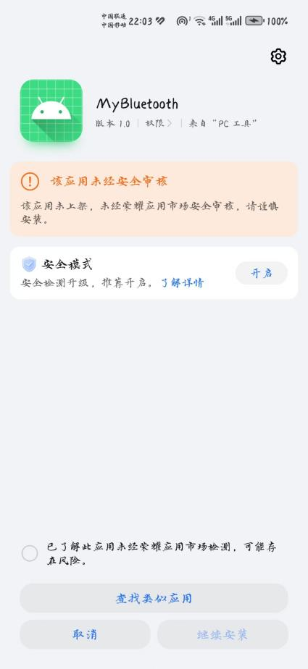
图1真机安装APK
进入APK主界面，如图2所示。

图2 APK主界面
搜索附近的蓝牙设备，如图3所示。
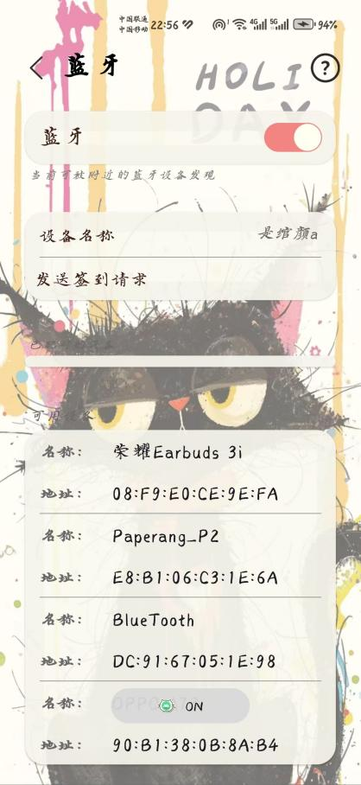
图3 搜索蓝牙设备
链接同伴的蓝牙设备，连接成功如图4所示。
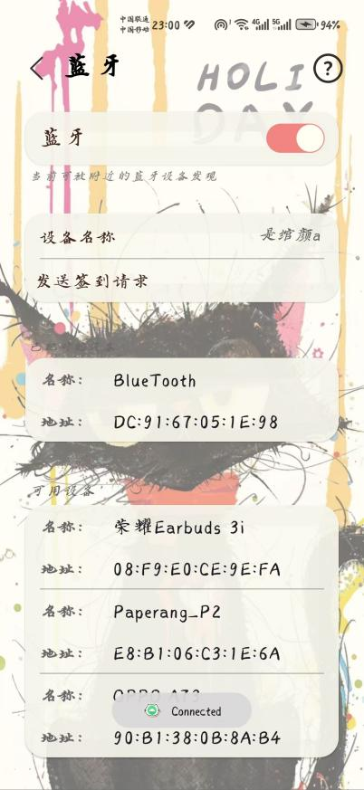
图4连接蓝牙设备
发送签到请求，发送成功如图5所示。
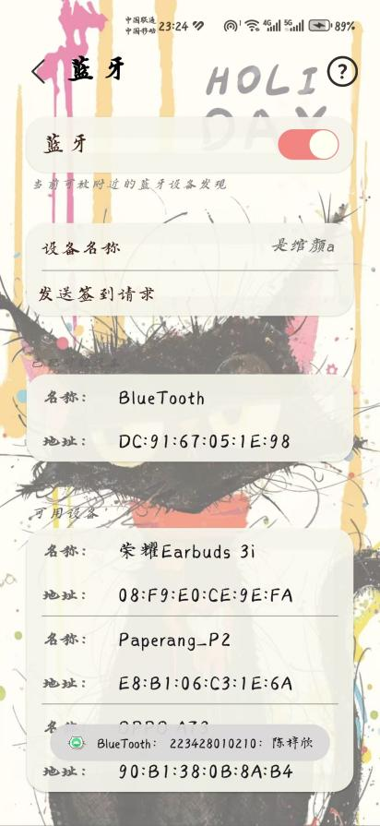
图5发送签到请求

